Муниципальное бюджетное общеобразовательное учреждение
«Русско-Акташская средняя общеобразовательная школа»
Альметьевского муниципального района Республики Татарстан

«Рассмотрено»  Руководитель МО  _________/Петряева Е.В./  Протокол № ______  от «____» __________2026 г. | «Согласовано»  Заместитель директора по УР  МБОУ «Русско-Акташская СОШ»  _________/Багаутдинова Л.В./  от «____» _________ 2026 г. | «Утверждаю»  Директор МБОУ  «Русско- Акташская СОШ»  _______________Т.А. Вечкитова  Приказ № _______________  от «____» _________ 2026 г.

Контрольно-измерительные материалы
для промежуточной аттестации обучающихся 7 класса
по вероятности и статистике

2025 / 2026 учебный год
СПЕЦИФИКАЦИЯ
итоговой контрольной работы по статистике и теории вероятностей
для обучающихся 7 класса
1. Назначение проверочной работы
Итоговая контрольная работа по статистике и теории вероятностей проводится с целью определения уровня усвоения обучающимися седьмых классов предметного содержания курса по статистике и теории вероятностей.

2. Документы, определяющие содержание и характеристики проверочной работы
Содержание и основные характеристики диагностических материалов разработаны на основе следующих документов:
1. Федеральный государственный образовательный стандарт основного общего образования (ФГОС ООО).
2. Примерная основная образовательная программа основного общего образования.
3. Основная образовательная программа основного общего образования.

3. Условия проведения контрольной работы
При проведении итоговой контрольной работы предусматривается строгое соблюдение порядка организации и проведения.
Дополнительные материалы не используются.
На контрольной работе можно пользоваться линейкой, черновиком. Записи в черновике при оценивании работы не учитываются.
4. Время выполнения контрольной работы
Время выполнения работы – 45 минут.

5. Содержание и структура контрольной работы
Каждый вариант контрольной работы включает 5 заданий.
В таблице 1 представлено распределение заданий по выделенным разделам содержания в контрольной работе.
Таблица 1
Распределение заданий по разделам курса математики
№ | Разделы курса математики | Число заданий в варианте
1 | Статистические характеристики | 1
2 | Чтение информации на круговой или столбчатой диаграмме | 1
3 | Случайная изменчивость | 1
4 | Вероятность случайного события | 1
5 | Графы | 1

6. Система оценивания выполнения отдельных заданий и контрольной работы в целом
За всю работу можно получить 11 баллов.
В таблице 2 представлено распределение критериев оценивания по заданиям в контрольной работе.
Таблица 2

№ | Основные умения и способы действий | Критерии оценивания | Макс.  балл
1 | Уметь находить такие статистические характеристики как: размах, мода, медиана, среднее арифметическое | 1б. – за каждое верное решение | 4 б.
2 | Извлечение информации на круговой (столбчатой) диаграмме | 1б. – верное решение | 1б.
3 | Нахождение погрешности | 2б. – полностью верное решение  1б – допущена вычислительная ошибка | 2б.
4 | Уметь находить вероятность случайного события, используя классическое определение. | 1б. – верное решение | 1б.
5 | Чтение графа | 1б. – за каждое верное решение | 3б.
В таблице 3 представлены рекомендации по переводу первичных баллов в отметки.

Таблица 3
Система оценивания выполнения всей работы
Отметка по пятибалльной шкале | «2» | «3» | «4» | «5»
Первичные баллы | 0-5 | 6-8 | 9-10 | 11

План демонстрационного варианта итоговой контрольной работы

№ | Раздел содержания  курса | Контролируемые элементы  содержания | Макс.  балл
1 | Статистические характеристики | Мода, размах, медиана, среднее арифметическое | 4 б.
2 | Статистика | Круговая диаграмма или столбчатая диаграмма | 1б.
3 | Случайная изменчивость | Погрешность измерений | 2б
4 | Вероятность случайного события | Классическое определение вероятности | 1б.
5 | Графы | Чтение графа | 3б.

ДЕМОНСТРАЦИОННЫЙ ВАРИАНТ
1). Рассмотрите ряд чисел: 27, 21, 34, 28, 22, 23, 31, 31, 26.
Найдите моду, размах, медиану и среднее арифметическое данного ряда

2).
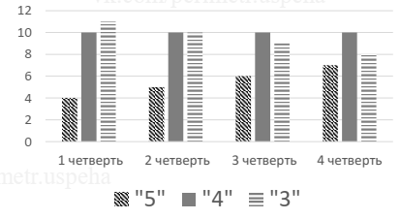
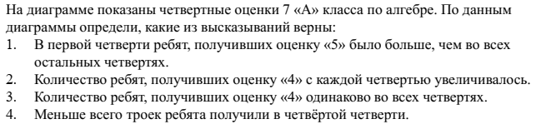
ИЛИ

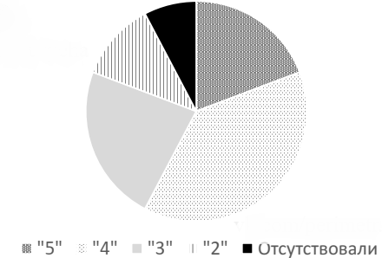
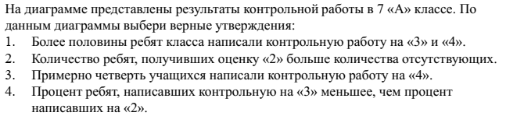

3).

4). У бабушки 20 чашек: 5 с красными цветами, остальные с синими. Бабушка наливает чай в случайно выбранную чашку. Найдите вероятность того, что это будет чашка с синими цветами.
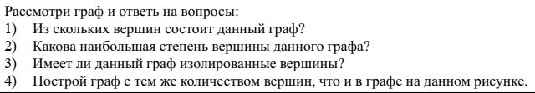
5).

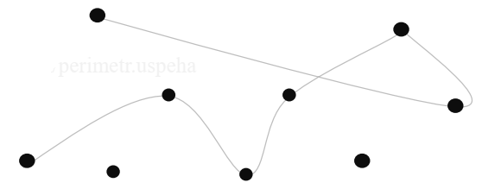

ИЛИ
